Муниципальное автономное дошкольное образовательное учреждение детский сад общеобразовательного вида № 48 г. Томска
634063, г. Томск, ул. Бела Куна, 24/1, тел 677-023

СЦЕНАРИЙ ВНЕУРОЧНОЙ ДЕЯТЕЛЬНОСТИ СПОРТИВНОГО РАЗВЛЕЧЕНИЯ
Национальные игры и забавы
(для детей с ОВЗ в подготовительной к школе группе)

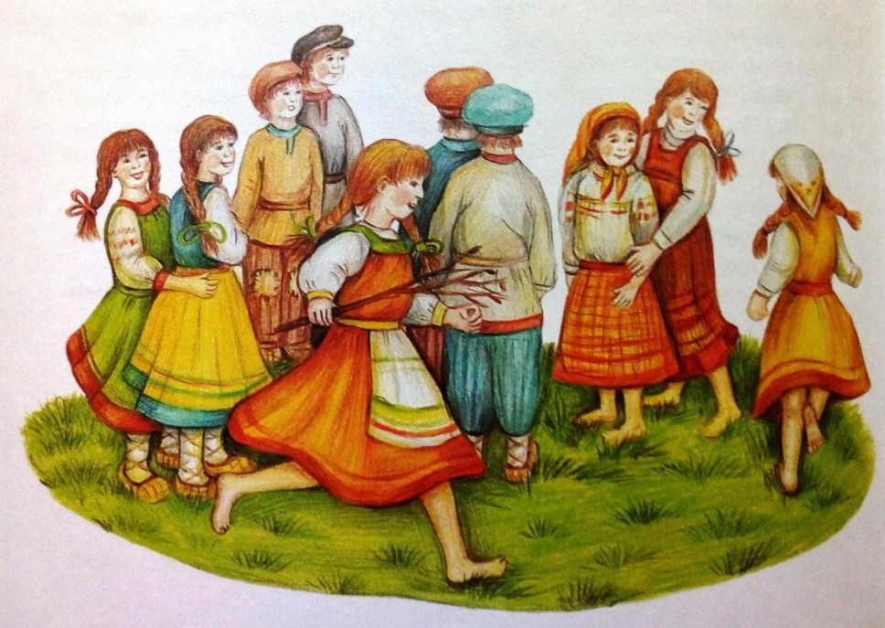

Авторы конспекта: Губина С.В .Попова С.Н ,
инструкторы по физической культуре

Томск 2021 г.

План-конспект сценария: «Национальные праздники народов России!»
Тема( номинация): «Национальные игры и забавы»
Дата проведения: 23.11.2021г
Инструктор: Губина С.В., Попова С.Н
Участники: воспитанники с ОВЗ подготовительной к школе группы (6-7 лет)
Тип сценария: оздоровительный, познавательный, коммуникативный.
Вид сценария: краткосрочный(40 минут)
Актуальность
В наше время высоких технологий, мы все же возвращаемся к традициям и играм русского народа. Знакомим и приобщаем детей к различными играми и забавами. Веселые подвижные игры - это наше детство. Кто не помнит неизменных пряток, салочек, ловишек? Когда они возникли? Кто придумал эти игры? На этот вопрос только один ответ: они созданы народом также, как и сказки, как и песни, частушки.
Русские подвижные игры имеют многовековую историю, они сохранились и дошли и до наших дней из старины, передавались из поколения в поколение. Русские народные игры ценны для наших детей в педагогическом отношении: они оказывают большое влияние на воспитание ума, характера, воли, укрепляют ребенка. В народных играх много юмора, соревновательного задора, движения точны и образны, часто сопровождаются неожиданными моментами, любимыми детьми считалками и закалками. Для детей с ОВЗ русско - народные игры это средство самопознания, ведь именно в играх лучше всего проявляются человеческие качества: доброта, взаимовыручка, благородство.
Современные дети мало двигаются, меньше, чем раньше играют в подвижные игры из-за привязанности к телевизору, компьютерным играм. Чтобы поддержать интерес детей к народным подвижным играм, они должны их узнать и задача педагога помочь им в этом.
Цель:
- Сохранение традиций и культурной самобытности народов России;
- Расширение знаний об исторических корнях, этнокультурных ценностях, традициях своего народа.
Задачи:
- Формирование бережного и уважительного отношения к историческому и культурному наследию своего народа;
- Развивать в игровой форме физические качества;
- Воспитывать честность, упорство, взаимовыручку.
Предварительная работа:
- Ознакомление детей с подвижными русскими народными играми посредством бесед, сказок, музыки;
- Разучивание считалок;
- Подбор атрибутов к народным играм.

Материалы и оборудование: картотеки по подвижным играм «Игры народов», гимнастическая палка 1шт., 2 русско - народных костюма., 2шт гимнастические скакалки., болотце - кочки кружки 2 шт., большой обруч., атрибуты для подвижных игр – маски, перчатки, костюмы.
Ожидаемый результат:
В процессе приобщения детей к русским народным играм проявляется возможность отследить следующие особенности игрового поведения:
-умение самостоятельно организовывать игру;
- живой непосредственный интерес к народным играм, желание внести их в повседневную жизнь;
- продумывание запасных выходов из трудных ситуаций, для чего вводятся волшебные слова, которые дают возможность с честью избежать проигрыша, как бы жалея товарища, дают возможность всем почувствовать радость успеха;
- активное усвоение правил и содержания игр детьми.
Ход занятия
Инструктор: Здравствуйте, добры молодцы и красны девицы!
Дети: Здравствуйте!
Инструктор: Давно вас ждем-пождем, праздник без вас не начнем. Пригласили мы вас на праздник «Национальные игры и забавы»
А вы знали ребята, что ежегодно в конце августа в живописном селе Зоркальцево съезжаются «дровосеки»-столяры, ремесленники, желающие показать свое мастерство зрителям? Стоит отметить, что Томская область всегда славилась своими искусными мастерами, поэтому этот фестиваль стал брендом города. Участниками становятся не только русские, но и гости из Чехии, Норвегии, Канады и других стран.
Номинации разные от «творческих фантазий» и «Резчиков по дереву», до «Точного глаза» и «Ловкого топора». Для зрителей также предусмотрены творческие конкурсы - на лучший костюм, художественную колку дров и т.д. Для малышей здесь работают аттракционы, ярмарки, контактный зоопарк, а так играют в различные игры.
Инструктор: Гости желанные, милые, званные!
Праздник русский начинается,
Сюда все приглашаются!
К нам спешите вы поскорей!
В игры разные играть! Честно силу показать!
Разминка
«Будем прыгать и скакать!»
Раз, два, три, четыре, пять!
Будем прыгать и скакать! (Прыжки на месте.)
Наклонился правый бок. (Наклоны туловища влево-вправо.)
Раз, два, три.
Наклонился левый бок.
Раз, два, три.
А сейчас поднимем ручки (Руки вверх.)
И дотянемся до тучки.
Сядем на дорожку, (Присели на пол.)
Разомнем мы ножки.
Согнем правую ножку, (Сгибаем ноги в колене.)
Раз, два, три!
Согнем левую ножку,
Раз, два, три.
Ноги высоко подняли (Подняли ноги вверх.)
И немного подержали.
Головою покачали (Движения головой.)
И все дружно вместе встали. (Встали.)

1. П/и «Лягушки на болоте»
Описание: С двух сторон очерчивают(гимнастическими скакалками) берега, в середине - болото. На одном из берегов находится журавль (за чертой). Лягушки располагаются на кочках (кружки на расстоянии 50 см) и говорят:
Вот с на мокнувшей гнилушки
В воду прыгают лягушки.
Стали квакать из воды:
Ква-ке-ке, ква-ке-ке
Будет дождик на реке.
С окончанием слов лягушки прыгают с кочки в болото. Журавль ловит тех лягушек, которые находятся на кочке. Пойманная лягушка идет в гнездо(большой обруч) журавля. После того, как журавль поймает несколько лягушек, выбирают нового журавля из тех, кто ни разу не был пойман. Игра возобновляется.
2. П/и «Баба Яга»
По считалке выбирается Баба Яга.
Считалочка.
Мы собрались поиграть.
Ну кому же начинать?
Раз, два, три -
Начинаешь водить ты!
Описание: выкладывается круг (обруч). Баба Яга берет в руки гимнастическую палку – помело и становится в центр круга. Ребята бегают по кругу и дразнят:
Бабка Ёжка - костяная ножка,
С печки упала, ножку сломала
А потом и говорит:
-У меня нога болит.
Пошла она на улицу,
Раздавила курицу.
Пошла на базар
Раздавила самовар.
Пошла на лужайку
Испугала зайку.
Баба Яга скачет из круга на одной ноге и старается коснуться ребят своим помелом.
3. Пальчиковая гимнастика «Кораблик»
По реке плывёт кораблик, он плывет из далека, -сложили руки лодочкой и делаем ими волнообразные движения.
На кораблике четыре очень храбрых моряка. - Показываем поднятые вверх четыре пальца.
У них ушки на макушке,- поднимаем руки к голове, показываем
ушки согнутыми ладонями.
У них длинные хвосты. -приставляем руку к пояснице, изображая движения хвостиком.
Не страшны им только кошки, только кошки да коты.
Обе руки поднимаем к голове, изображаем кошачьи когти и шипим.
4. П/и «Ручеёк»
Описание: Дети становятся парами, взявшись за руки. Руки надо поднять кверху таким образом, чтобы получился «домик». Пары детей становятся друг за другом, постепенно передвигаясь вперед. Ручей постоянно двигается.
Первый ребенок заходит в начало этого ручейка, проходит под поднятыми руками игроков и выхватывает из основной массы одного из игроков за руку, уводя его с собой в конец ручейка, вставая последним его звеном. На освободившееся место встает следующая пара игроков, а освободившийся игрок идет в начало ручейка и проделывает то же самое – идет под руками игроков, выхватывая из ручейка понравившегося человека за руку и уводя его в самый конец ручейка.
5. П/и «Золотые ворота»
Описание: Выбираются 4 водящих. Они образуют круг, поднимают руки вверх.
Остальные игроки берутся цепочкой друга за друга и проходят под воротами.

Игроки-ворота напевают:
Золотые ворота
Пропускают не всегда
Первый раз прощается
Второй запрещается
А на третий раз
Не пропустим вас!
На последних словах ворота резко опускают руки и ловят тех,
кто оказался под ними.
Пойманные образуют новые «ворота».

Игра заканчивается, когда всех игроков поймают.
6. П/и «Горелки»
Описание: Играющие выстраиваются парами друг за другом – в колонку. Дети берутся за руки и поднимают их вверх, образуя «ворота». Последняя пара проходит «под воротами» и становится впереди, за ней идет следующая пара. «Говорящий» становится впереди, шагов на 5-6 от первой пары, спиной к ним. Все участники поют или приговаривают:

Гори, гори ясно,
Чтобы не погасло!
Глянь на небо,
Птички летят,
Колокольчики звенят:
-Динь-дон, динь-дон,
Выбегай скорее вон!
По окончании песенки двое ребят, оказавшись впереди,
разбегаются в разные стороны, остальные хором кричат:
Раз, два, не воронь,
А беги, как огонь!

«Горящий» старается догнать бегущих. Если игрокам удается взять друг друга за руки, прежде чем одного из них поймает «горящий», то они встают впереди колонны, а «горящий» опять ловит, т.е. «горит». А если «горящий» поймает одного из бегающих, то он встает с ним, а водит игрок, оставшийся без пары.
Инструктор: Релаксация под музыку. Построение. Ребята всем спасибо, вы большие молодцы! Надеемся, вам очень понравилось. До новых встреч!
Дети: Выход из зала в колонне по одному друг за другом.

СПИСОК ЛИТЕРАТУРЫ
1. Батурина Г. И., Кузина Т. Ф. Народная педагогика в воспитании дошкольников. - М.: «Проф. Образование», 1995. - 72 с.
2. Литвинова М. Ф. Русские народные подвижные игры для детей дошкольного и младшего школьного возраста: Практическое пособие. -2-е.изд.-М.: «Айрис-пресс»,2004-192с.
3. Кенеман А. В., Осокина Т.И. Детские народные подвижные игры. - М.: Просвещение; Владос, 1995. -224с.: ISBN 5-03-005876-8
4. Князева О. Л., Маханева М. Д. Приобщение детей к истокам русской народной культуры: программа. -СПб. 2010. -304 с. ISBN: 978-5-89814-013-1
5. Лямина Л.А. "Народные игры в детском саду"М., 2008г.
6. https://infourok.ru/proekt-russkie-narodnie-igri-3543147.html

ПРИЛОЖЕНИЕ
П/и «Лягушки на болоте» 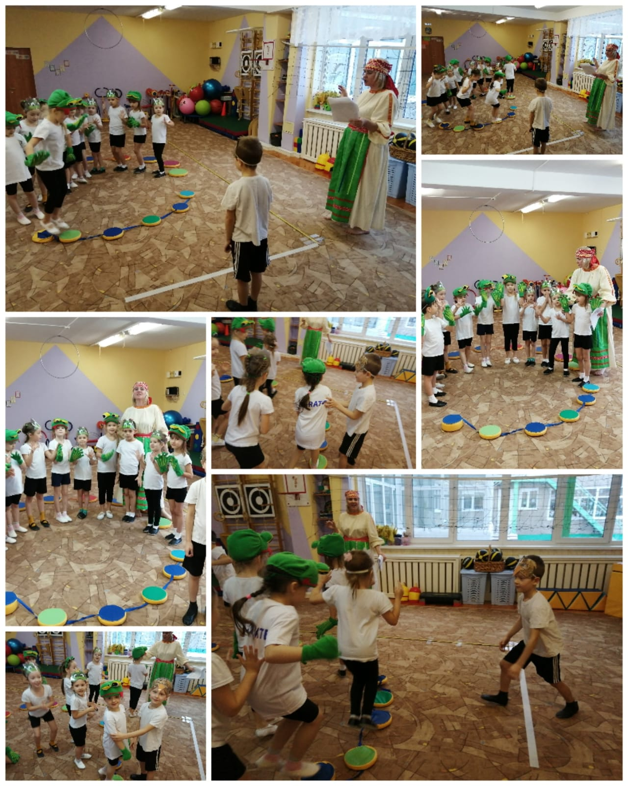

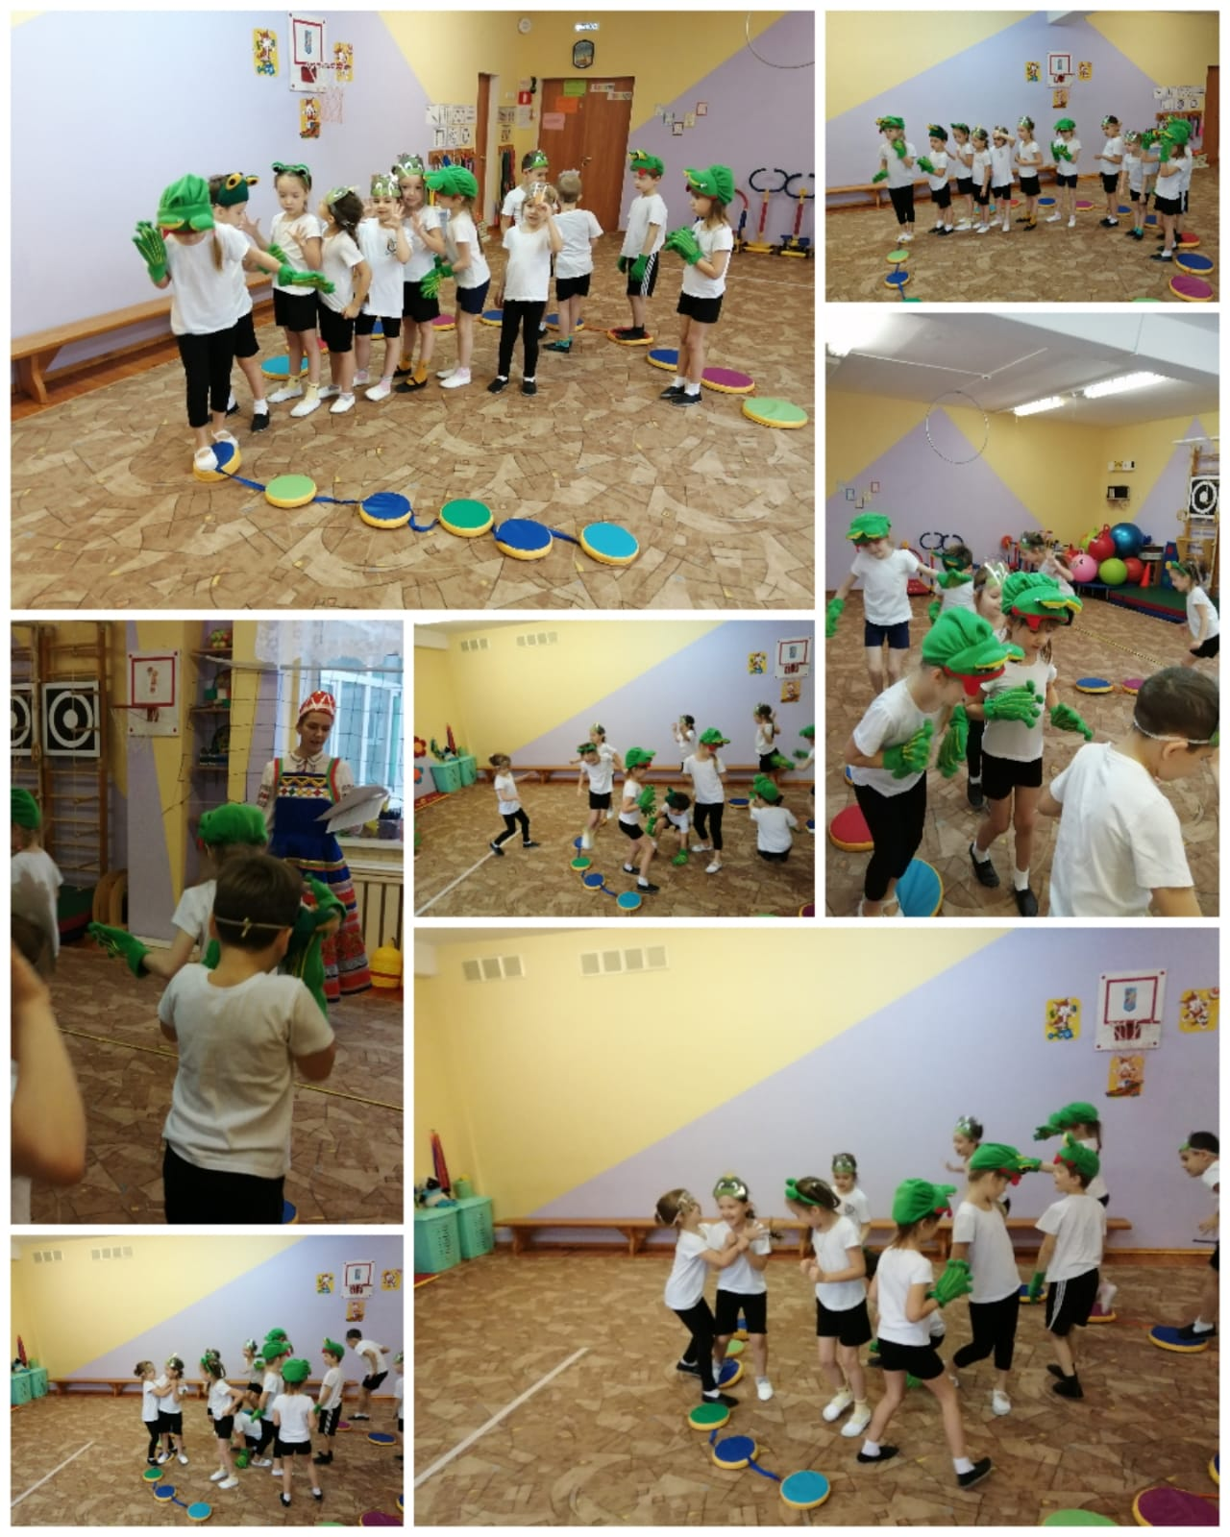

П/и «Баба Яга»
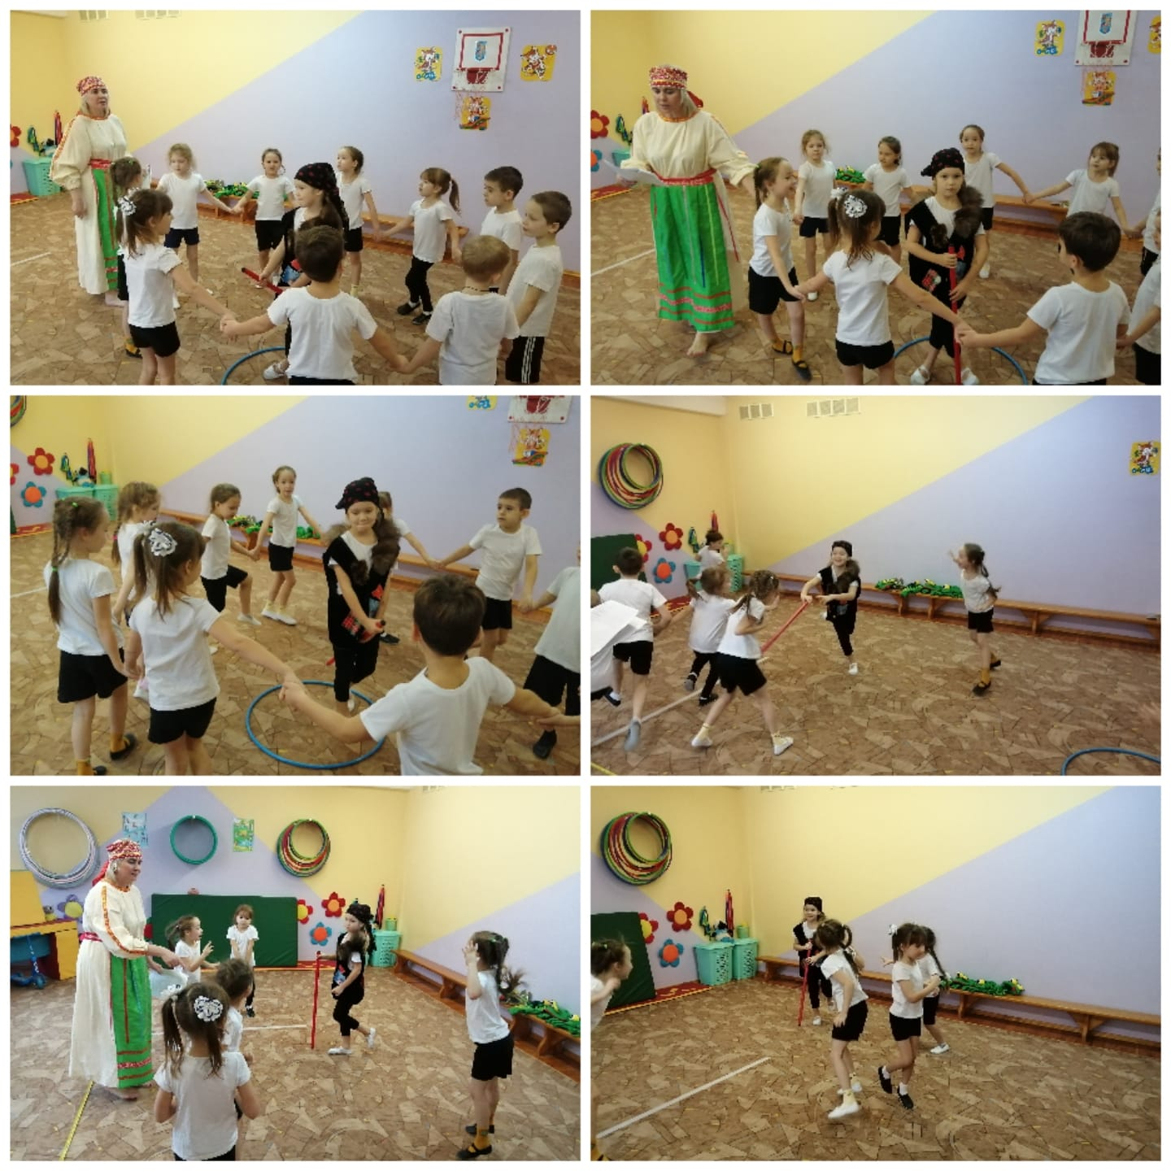

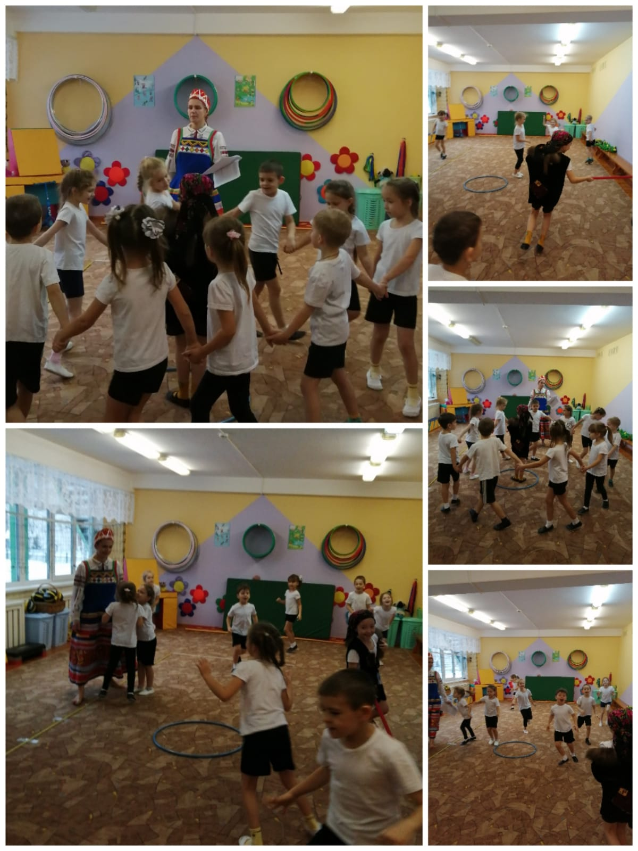

Пальчиковая гимнастика «Кораблик»
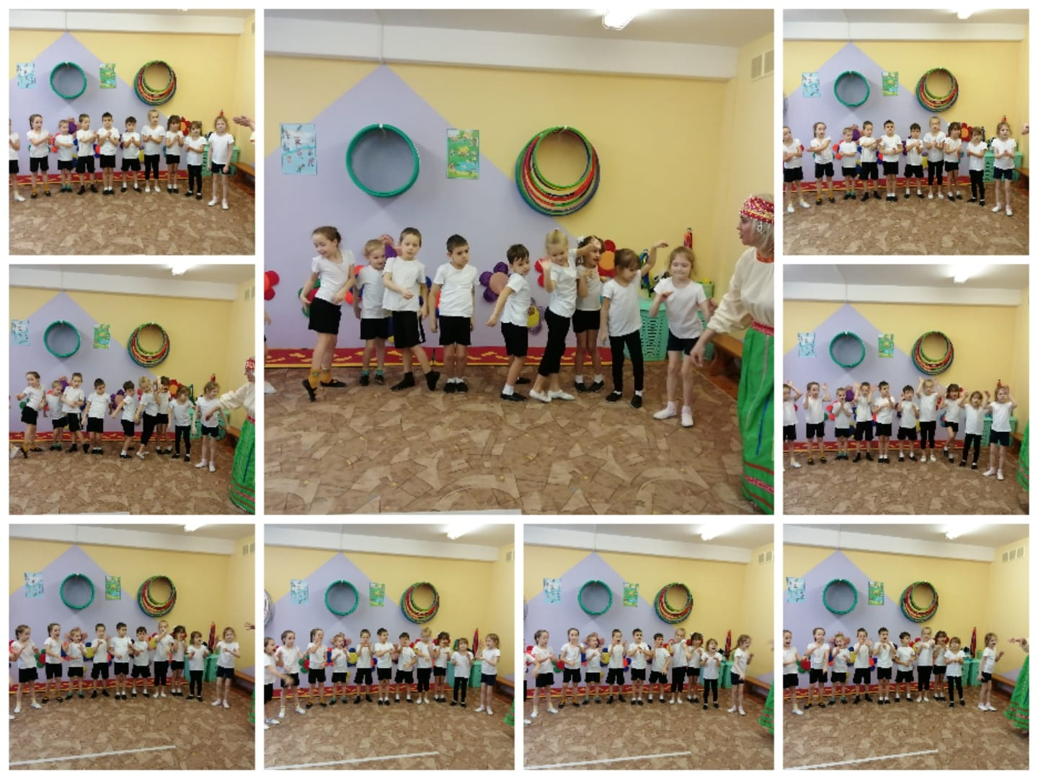
П/и «Ручеёк»
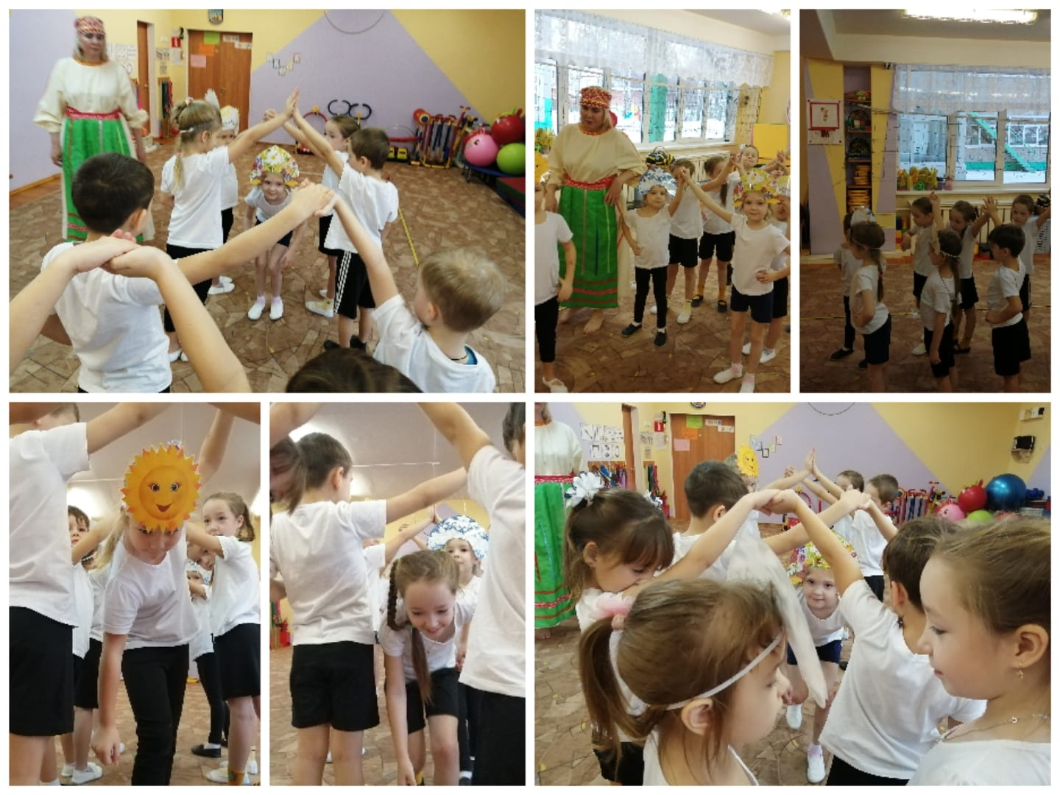
П/и «Золотые ворота»
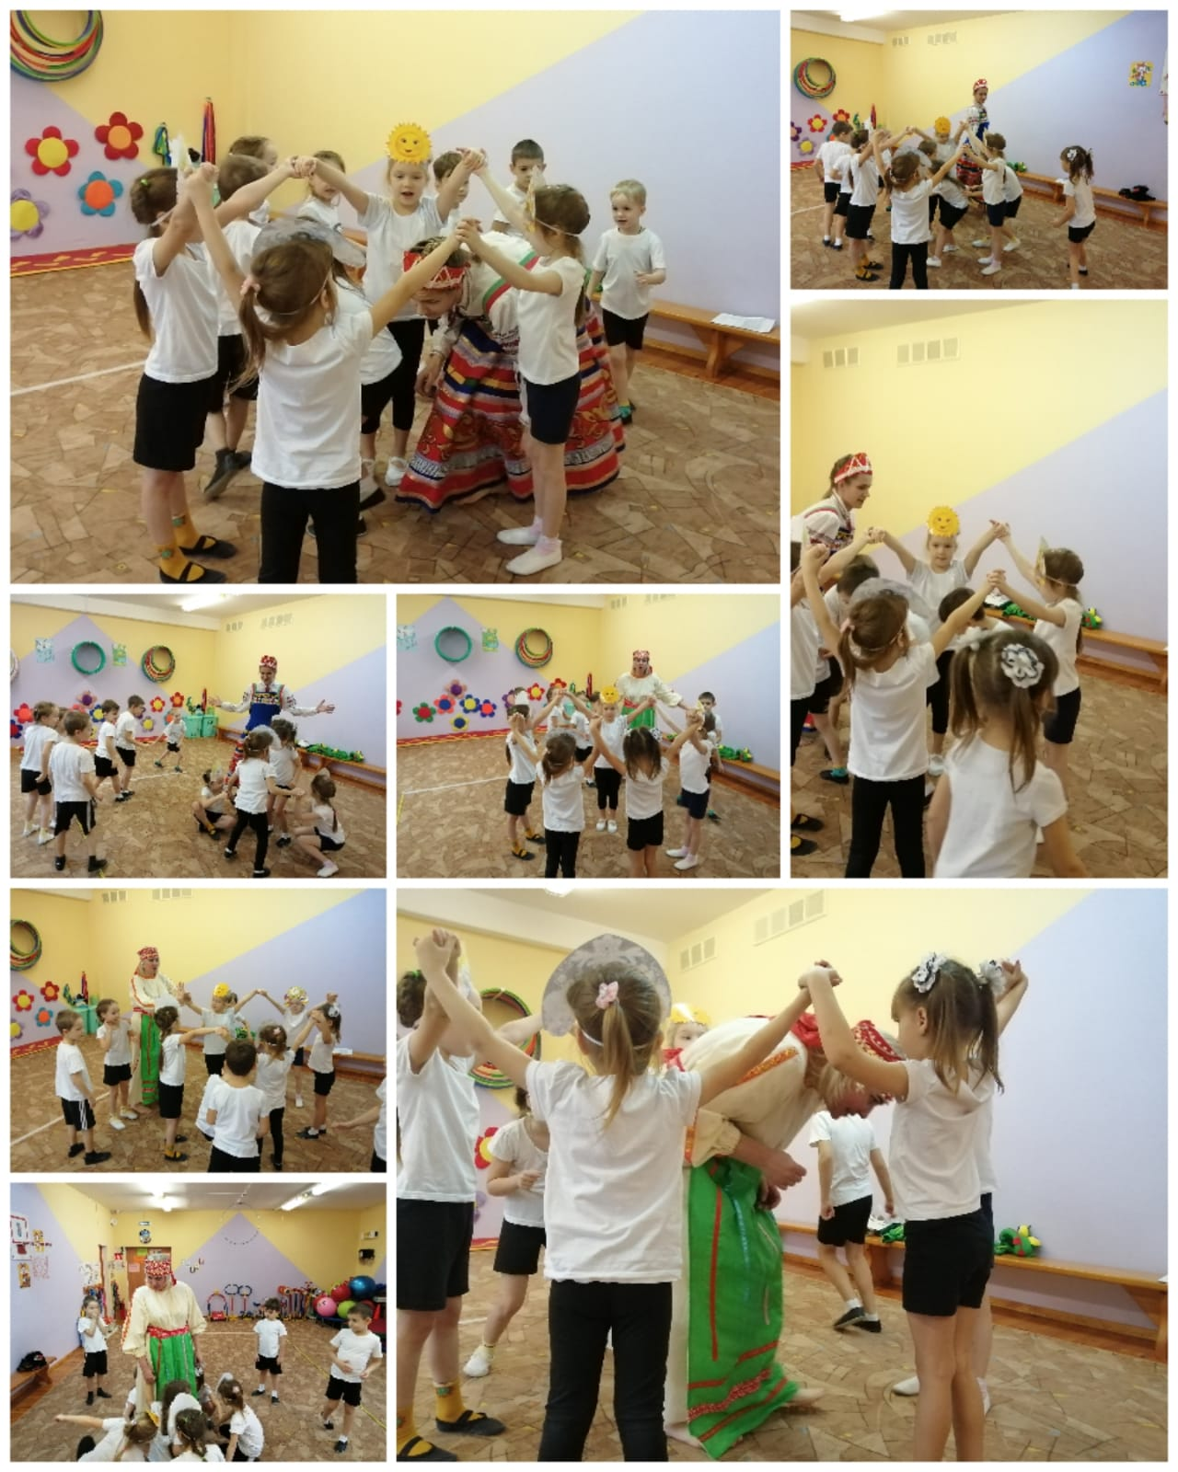

П/и «Горелки»
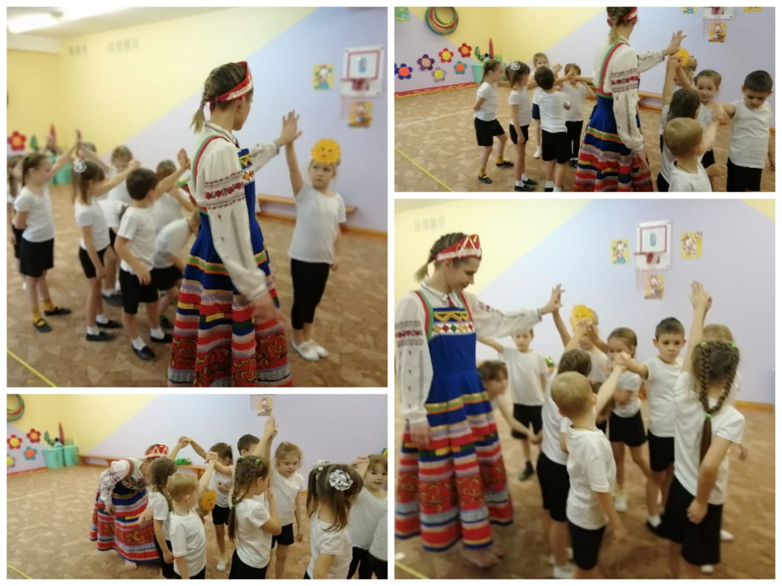
Релаксация на подушках под музыку


